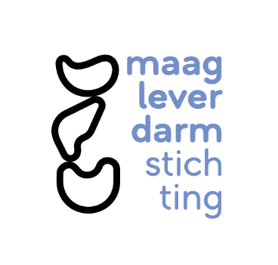

Bekendmaking collecteopbrengst

Beste collectevrijwilliger,

De Collecteweek zit erop! Onderstaand bericht kun je naar de lokale media sturen om de collecteopbrengst bekend te maken. Veel kranten en websites vinden dit interessant nieuws en daarnaast is het natuurlijk een leuke manier om de Collecteweek van de Maag Lever Darm Stichting onder de aandacht te brengen!

Geachte redactie,

In de week van 21 tot en met 26 juni 2021 vond de landelijke collecte voor de Maag Lever Darm Stichting plaats. Ik wil u vragen de opbrengst van de collecte in [plaats invullen] bekend te maken.

U kunt hiervoor gebruik maken van onderstaande tekst.

Alvast bedankt voor uw medewerking.

Met vriendelijke groet,

[naam invullen]
Plaatselijke organisator collecte Maag Lever Darm Stichting

[bedrag invullen] euro in [plaats invullen] opgehaald voor meer onderzoek naar- en voorlichting over spijsverteringsziekten!

In de week van 21 tot en met 26 juni haalden collectanten van de Maag Lever Darm Stichting maar liefst [bedrag invullen] op in [plaats invullen]. Zij gingen langs de deuren om aandacht te vragen voor de spijsvertering; een wonderlijk stelsel dat zowel je vriend of je vijand kan zijn. Ze kan je energie geven en balans, maar ook voor schaamte zorgen, je wereld kleiner maken of zelfs overlijden tot gevolg hebben. Voor 2 miljoen mensen is de spijsvertering een vijand. Met het opgebrachte geld redt de Maag Lever Darm Stichting levens door meer onderzoek naar spijsverteringsziekten mogelijk te maken.

Tijdens de collecteweek gingen ruim 8.000 collectanten door het hele land langs de deuren. Het bedrag van [bedrag invullen] dat zij ophaalden gaat naar voorlichting en wetenschappelijk onderzoek. Iedere dag werken onderzoekers aan een oplossing voor de 2 miljoen mensen in Nederland met een spijsverteringsziekte.

Opbrengst collecte
De Maag Lever Darm Stichting steunt baanbrekende wetenschappelijke onderzoeken naar spijsverteringsziekten, betere diagnostiek voor maag-, darm- en leverziekten en innovatieve behandelmethoden: Samen strijden voor een gezonde spijsvertering.

Collectant gemist?
Heb je de collectant gemist en wil je doneren? Dat kan alsnog via collectebus.mlds.nl. Volgend jaar is de collecteweek van de Maag Lever Darm Stichting van 19 tot en met 25 juni. Aanmelden als collectevrijwilliger kan via:
https://www.mlds.nl/over-ons/help-mee/collectevrijwilliger/

Noot voor de redactie (niet voor publicatie):
Voor meer informatie over de Maag Lever Darm Stichting kun je contact opnemen met:
Elleke Berkhof, Communicatieadviseur team Collecte, Maag Lever Darm Stichting, telefoon (033) 75 23 500, e-mail: ellekeberkhof@mlds.nl

